

Honduras: El pueblo está en las calles y está siendo reprimido
-
En diversos departamentos, ciudades y municipios de Honduras, entre ellas en la capital de Tegucigalpa, se han realizado protestas, marchas y cortes de ruta, este 20 de enero, las que han sido fuertemente reprimidas por la policía y los militares.
De acuerdo a El Libertador, en Colón, “los militares asesinaron a bala viva a un hombre de la tercera edad, se trata de Telmo Villareal quien fue víctima de la represión bestial cuando pasaba por la zona donde las fuerzas de “seguridad” desalojaban manifestantes”.
En Tegucigalpa, los militares lanzaron bombas lacrimógenas contra el ex presidente de Honduras Manuel Zelaya y contra los manifestantes.
Recordemos que Zelaya fue derrocado mediante un golpe de Estado el 2009 el que fue liderado por graduados de la Escuela de las Américas y contó con el apoyo de los EEUU.
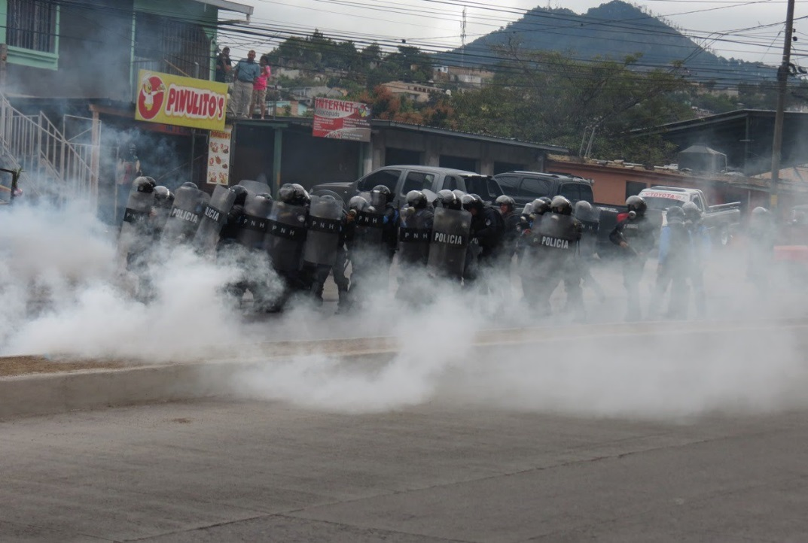
La abogada de la Red de Abogados Defensores del Sur, Elsa Corea, fue víctima de la represión en el barrio San Juan Bosco de Choluteca.
Médicos del Hospital del Sur confirman luxación de su brazo izquierdo. La joven abogada se defendió de un toletazo que le propinó un agente de la Policía Militar.
Hasta el momento no se conoce si hay personas detenidas o heridas en las movilizaciones que se están registrando en todo el país.
Las movilizaciones de este 20 de enero se enmarcan dentro del llamado a Paro Nacional “por la defensa de la victoria de la Alianza con Salvador Naralla, contra el fraude electoral y los asesinatos”.
Por otro lado, COPINH, denunció, mediante un comunicado que, en la noche de este viernes, fue detenido Edwin Espinal.
El comunicado señala que “Edwin Espinal es un reconocido compañero en lucha contra el régimen dictatorial impuesto desde el golpe de Estado de 2009 en Honduras, su captura obedece a las órdenes del dictadorzuelo JOH de reprimir, estigmatizar y criminalizar la digna protesta del pueblo que se opone a la imposición de la violencia y el entreguismo”.
---
Fotos: - Giorgio Trucchi
--

